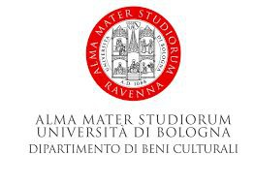
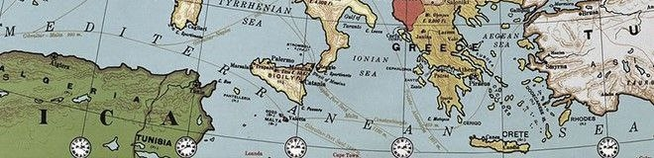
Palazzo Rasponi, 13 maggio
Il Mediterraneo e le sue sfide
Eliseo e Quirinale 2022: quali prospettive?

Saluti istituzionali: Luigi Canetti (Direttore DBC - Università di Bologna)
14:30-16.15 – L’elezione presidenziale francese
Presiede: Fulvio Cammarano (Università di Bologna)
Intervengono:
Marc Lazar (Science Po - Paris)
Michele Marchi (Università di Bologna)
Sofia Ventura (Università di Bologna)

16:45-18:00 – Francia e Italia dopo il Trattato del Quirinale
Presiede: Margherita Barbieri (RomagnaWebTV)
Intervengono:
Jean-Pierre Darnis (Université Cote d’Azur - Nice)
Alessandro Giacone (Università di Bologna)
Maurizio Ridolfi (Università della Tuscia)

18:15-19:30 – Leader e Leadership nel lungo ‘900 tra Francia e Italia
Tavola rotonda
Piero Ignazi (Università di Bologna), Marc Lazar (Science Po), Paolo Pombeni (Università di Bologna), Maurizio Ridolfi (Università della Tuscia)
Modera: Flavia Giacobbe (direttrice Formiche)
Nell’ambito di:
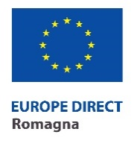
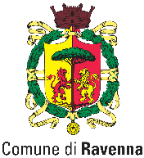
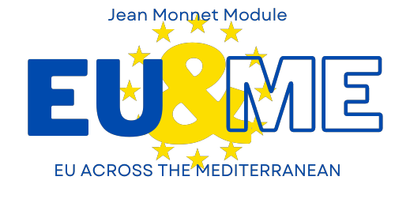
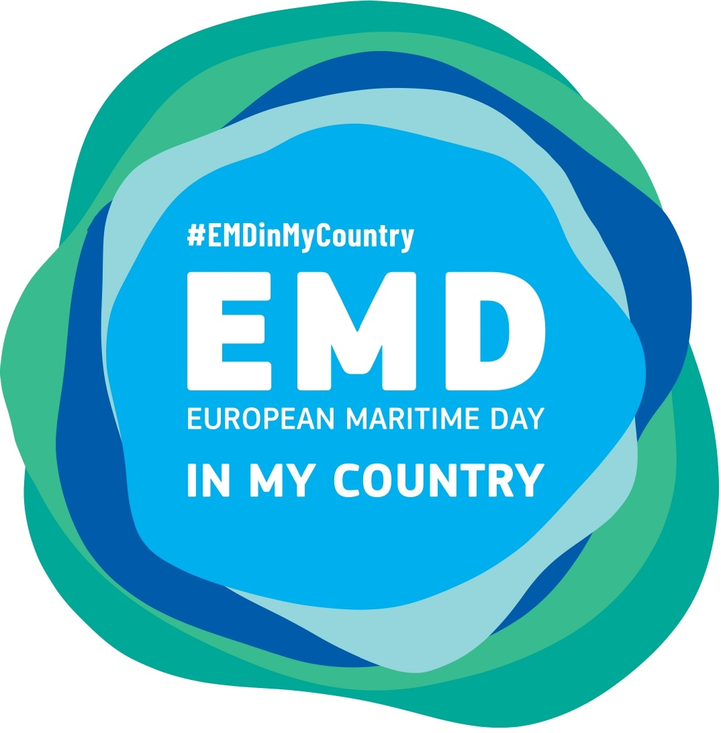
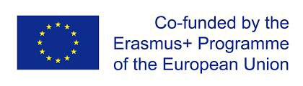
In collaborazione con:

